**Benemérita Universidad Autónoma de Puebla**

**Facultad de Ciencias de la**

**Computación**

Modelado de Desarrollo Web

**Diseño - ITservice**

**Alumnos:**

José Carlos Sosa Vega – 201854404

Ricardo Ignacio Gutiérrez - León 201861680

Pablo García Bravo – 201826019

Erick Nuñez Grajales - 201853595

**Docente:**

Judith Pérez Marcial

Otoño 2021

**ITservice**

El sistema de autoservicios (ITIservice) es una propuesta que le dará una perspectiva más llamativa e intuitiva al progreso y avance de un estudiante permitiendo tener un mayor control de este, también como un apoyo visual para que logre una mejor aplicación a su planificación de materias de la ingeniería en Ciencias de la Computación. Así mismo lograra hacer más eficiente la labor del administrador con diversos estadísticos que le facilitaran la tarea de una posible proyección de materias para cierto grupo de estudiantes y control de la progresión de dichos alumnos.

A continuación, mostraremos los diferentes diagramas que componen la planeación web (UWE)

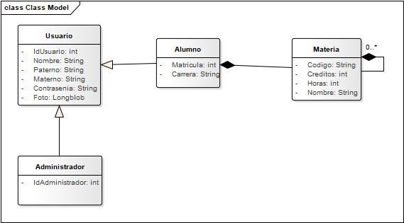 **Diagrama de clases**

Fig. 1 Diagrama de clases

En el diagrama de clases está compuesto por 9 clases con sus respectivos atributos:

* Usuario
* Alumno
* Lista materias
* Materia
* Administrador
* Reprobadas
* Cursando
* Por cursar
* Aprobadas

Observamos que algunas clases no tienen atributos y es debido a que como tal no los necesitan y simplemente están ahí para darle funcionalidad y estructura al sistema.

**Diagramas de Casos de uso por actor**

Dentro del sistema únicamente tenemos dos actores que son el administrador y el alumno, cuentan con una estructura muy similar, pero con sus respectivas operaciones dentro del sistema como podemos observar a continuación.

Fig. 2 Diagrama de alumno caso de uso Fig. 3 Diagrama de admin. caso de uso

**Diagramas de navegación**

De igual forma únicamente tenemos dos diagramas de navegación por parte del alumno y el administrador y en los cuales podemos observar que la estructura es similar, pero en este caso el alumno cuenta con una opción más de navegabilidad, esto nos ayuda a darnos una idea de como el usuario de va a desplazar en el sistema.

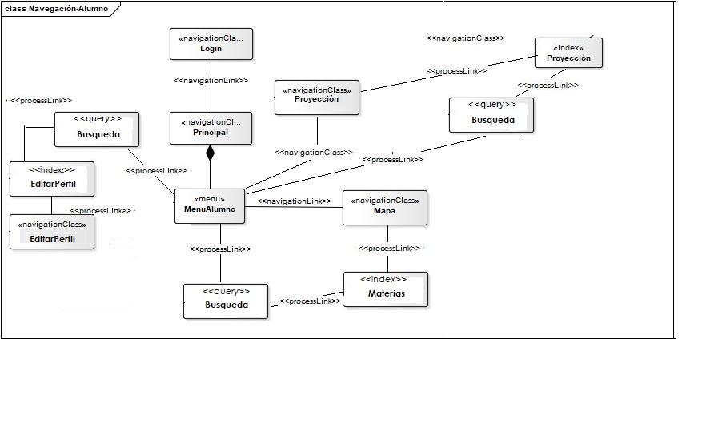

Fig. 5 Diagrama de navegación admin.

Fig. 4 Diagrama de navegación alumno

**Diagramas de presentación**

Ahora tenemos los diagramas de presentación que nos ayudaron a tener tanto una idea más clara como una idea mas visual de como serian nuestras interfaces finales, se realizaron de acuerdo con las historias de usuario y los diagramas ya presentados anteriormente.

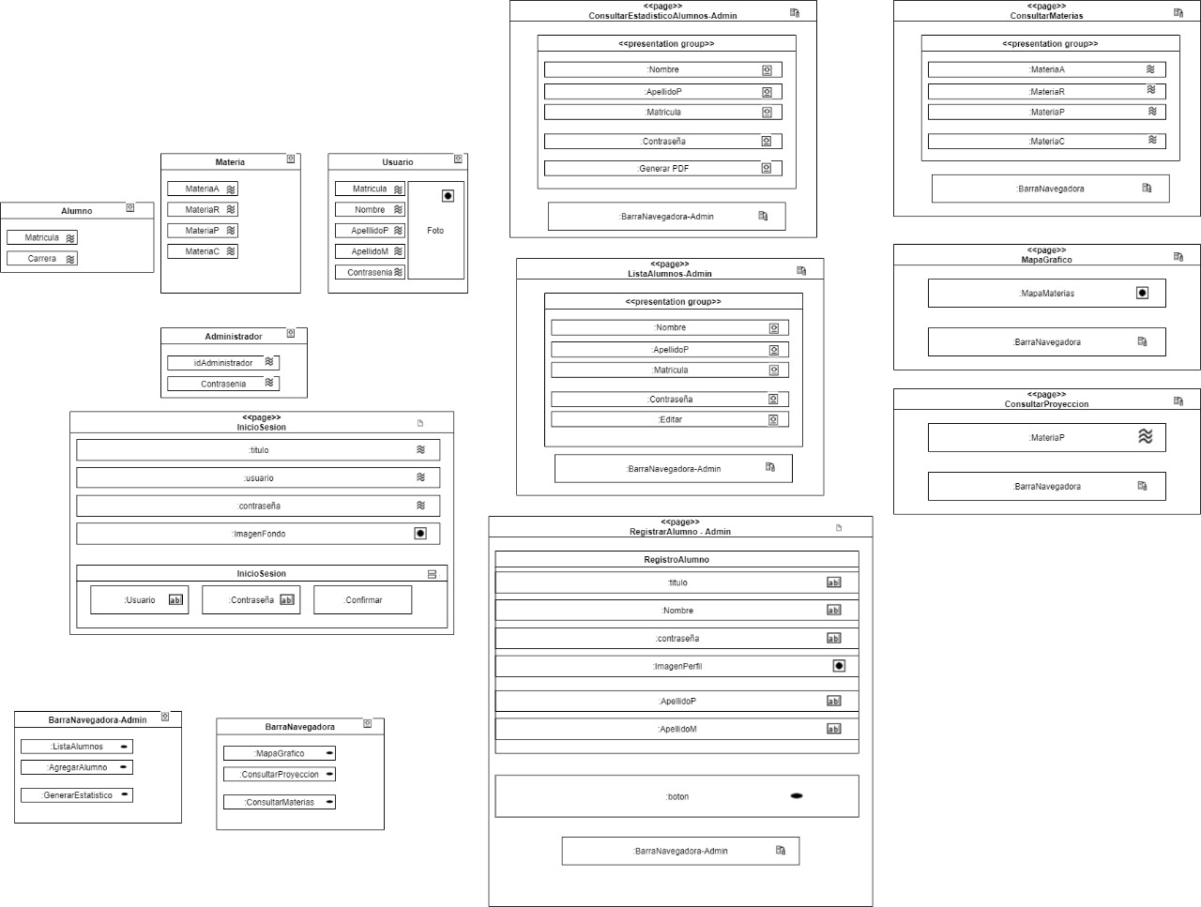

Fig. 6 Diagrama de presentación alumno



Fig. 7 Diagrama de presentación materia



Fig. 9 Diagrama de presentación admin.

Fig. 8 Diagrama de presentación usuario

Fig. 11 Diagrama de presentación BarraNav.

Fig. 10 Diagrama de presentación IniciarSesión



Fig. 12 Diagrama de presentación barraNav.Admin



Fig. 13 Diagrama de presentación RegistarAlumnoAdmin.



Fig. 14 Diagrama de presentación ConsultarEstadísticoAlumnos

Fig. 15 Diagrama de presentación ListaAlumnosAdmin.

Fig. 17 Diagrama de presentación ConsultarProyección

Fig. 16 Diagrama de presentación ConsultarMaterias

Fig. 18 Diagrama de presentación MapaGráfico

**Mockups**

A continuación, mostramos los mockups hechos de acuerdo a las historias de usuario y los diagramas anteriormente mostrados que fueron de gran ayuda para poder llevar a cabo cada mockup de manera más precisa y sin realizar muchos cambios en los elementos importantes a la hora de programar.

Fig. 20 Mockup Editar perfil

Fig. 19 Mockup Agregar alumno

Fig. 24 Mockup Marcar materias cursando

Fig. 23 Mockup Marcar materias aprobadas y reprobadas

Fig. 22 Mockup Mapa gráfico

Fig. 21 Mockup Iniciar sesión

Fig. 26 Mockup Inicio alumno

Fig. 25 Mockup Inicio administrador

Fig. 27 Mockup Proyección de materias

**Interfaces de usuario del sistema**

Finalmente podemos observar las capturas de las interfaces prácticamente finales únicamente usando colores azules y blanco, aún faltan algunos refinamientos para la versión final, pero en cuanto a elementos necesarios se encuentran prácticamente completadas únicamente para realizar la parte del backend.

Dentro del backend podemos encontrar la base de datos, consultas hacia la base de datos para poder mostrar la información correspondiente para cada interfaz que de desarrollo además de poder saber que contiene dentro de las tablas generadas para poder realizar una buena base de datos.

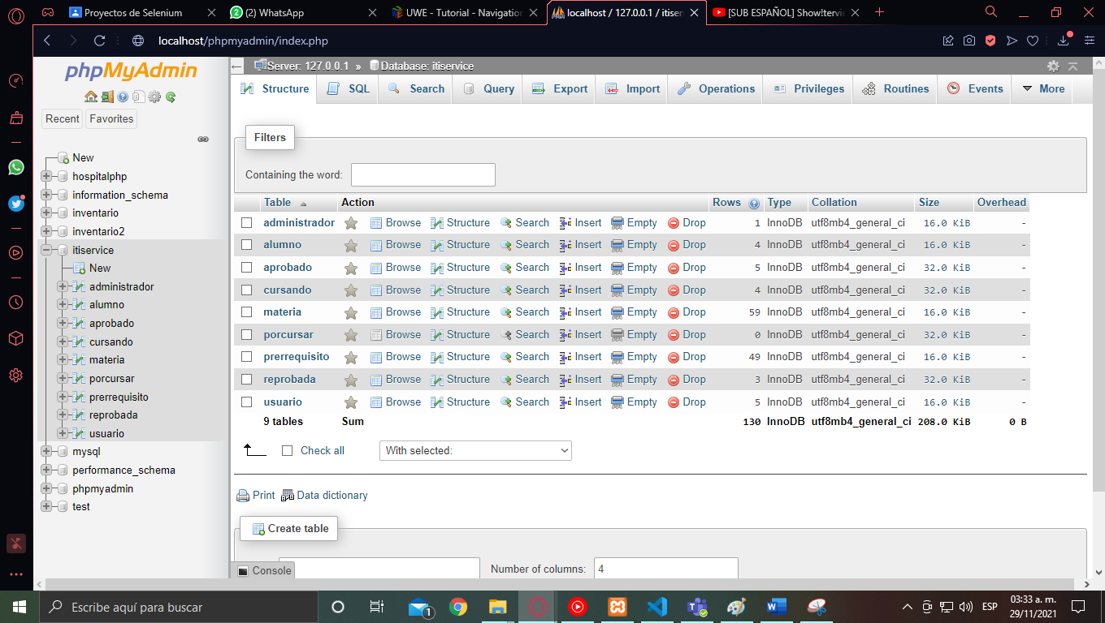

Fig. 31 Base de datos

Fig. 32 Interfaz inicio de sesión

Fig. 33 Interfaz materias (alumno)

Fig. 34 Interfaz proyección de materias (alumno)

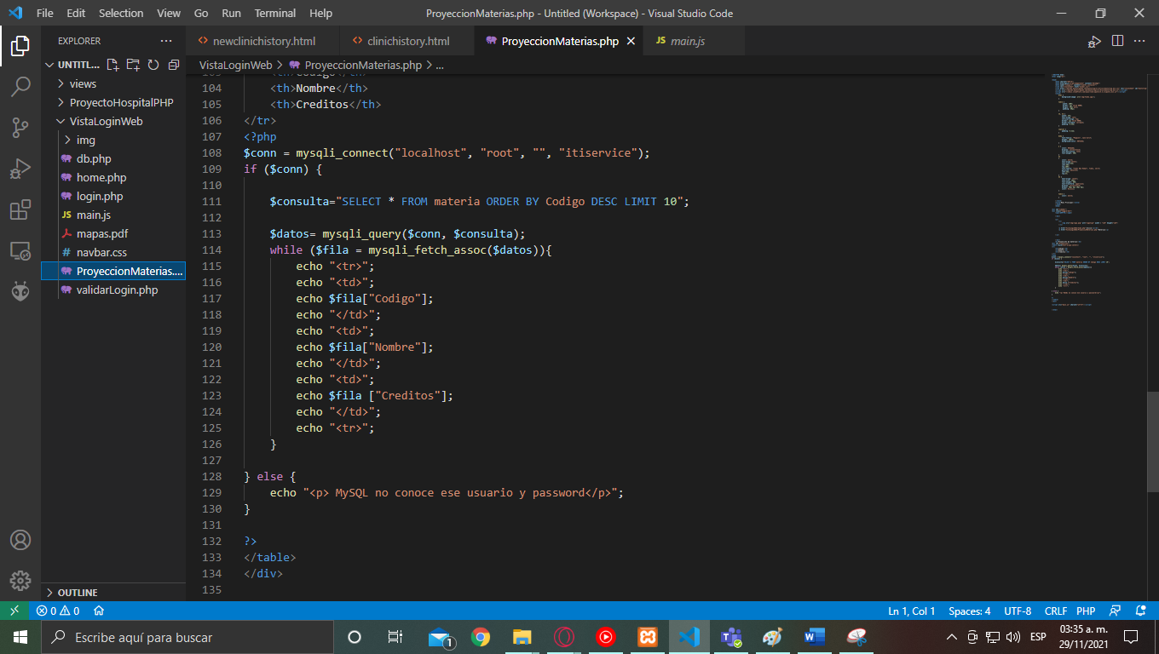

Fig.35 Fragmento de código generado

Fig.36 Principal página de web